**实现word转pdf经调用有以下三种方案：**

1.用j2objc转化安卓已经实现的lib库到oc的代码

2.内置python解释器用python的处理word工具实现转化

3.解析docx和doc的标签实现word到pdf的转化

**调研结论：**

方案一：采用J2ObjC可以转化一些java简单的类为oc的类，在oc和swift中调用没有问题。但是word转pdf的库非纯的java项目，转化的过程中有大量的报错无法解决，自身对安卓和java的代码也不熟悉，处理起来难度太大，方案难以采用

方案二：从网上查找了一下资料，可以通过内置**Python-iOS**和**PythonKit**实现调用python脚本，python脚本开发完成转化需要安装依赖包如python-docx、reportlab,但是不知道怎么内置安装依赖包，还在找资料中，这个后期可以在深入调研一下

方案三：**目前正在处理**，采用手动解析xml标签的方式实现转化，我尝试了一下docx到pdf的转化，可以实现docx内容的提取，包括正文、字体、颜色、样式、表格、图片，但是转化出来的pdf会和原有的word存在样式有出入，需要慢慢打磨代码，我感觉这个方案比较靠谱一些，先执行一下这个方案。

j2objc项目地址：<https://github.com/google/j2objc>

首先安装homebrew

1.安装jdk11

brew install openjdk@11

导出环境变量

export PATH="/opt/homebrew/opt/openjdk@11/bin:$PATH"

export JAVA_HOME="/opt/homebrew/opt/openjdk@11/libexec/openjdk.jdk/Contents/Home"

验整输出

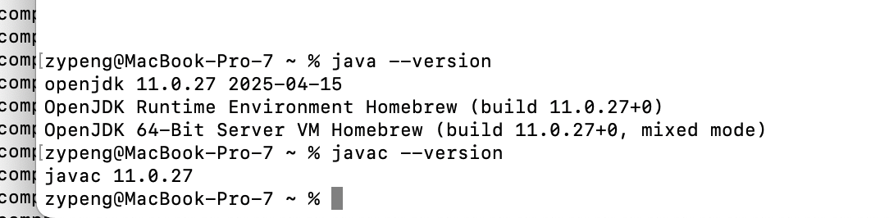

2.安装maven

brew install maven

export PATH="/opt/homebrew/bin:$PATH"

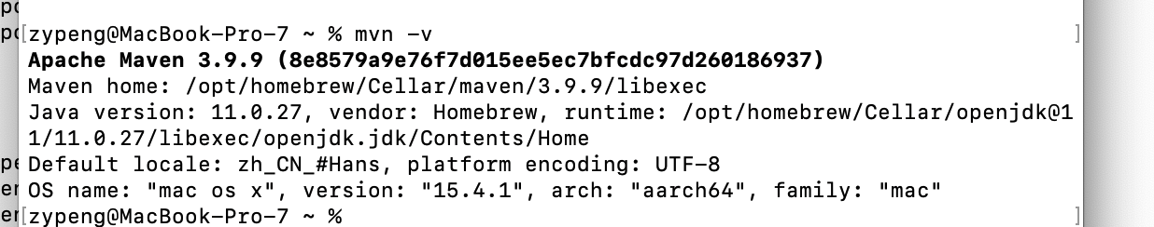

3.安装python

alias python="/Library/Frameworks/Python.framework/Versions/3.11/bin/python3.11"

有可能是这个

echo 'alias python="/opt/homebrew/opt/python@3.13/bin/python3.13"' >> ~/.zshrc

source ~/.zshrc

4.下载j2objc

安装

brew install protobuf

brew install abseil

git clone https://github.com/google/j2objc.git

cd j2objc

make clean

make

设置环境变量

export CXXFLAGS="-I/opt/homebrew/opt/abseil/include -I/opt/homebrew/opt/protobuf/include $CXXFLAGS"

export LDFLAGS="-L/opt/homebrew/opt/abseil/lib -L/opt/homebrew/opt/protobuf/lib $LDFLAGS"

export J2OBJC_ARCHS="iphone64 simulator64"

export J2OBJC_HOME=~/j2objc/dist

export PATH=$J2OBJC_HOME:$PATH

export PROTOBUF_ROOT_DIR=/opt/homebrew/opt/protobuf

检查

j2objc --version

编译整个项目

j2objc --no-package-directories -d build $(find . -name "*.java") #--no-package-directories 使目录不嵌套

编译当个文件（已未验证）

// Hello.java

public class Hello {

public static void main(String[] args) {

System.out.println("Hello, J2ObjC!");

}

}

j2objc Hello.java -d output_dir

启用arc

j2objc -use-arc Hello.java

需转换 src 目录下的所有 Java 文件：（未验证）

j2objc -d output_dir $(find src -name "*.java")

若文件间有依赖（如 A.java 引用 B.java），需通过 -sourcepath 指定源码根目录：（未验证）

j2objc -d output_dir -sourcepath src $(find src -name "*.java")

通过 -exclude 忽略无法转换的类：（未验证）

j2objc -d output_dir -exclude javax.* YourJavaFile.java

项目

find /Users/zypeng/Downloads/office-master/app/src/main/java -name "*.java" > java_files.txt

xargs j2objc -use-arc --no-package-directories -sourcepath /Users/zypeng/Downloads/office-master/app/src -d /Users/zypeng/Desktop/kk < java_files.txt

**1.转换单个或多个 .java 源文件 (没有外部库依赖)（已验证）**

j2objc -use-arc --no-package-directories  -d /Users/zjs/Desktop/build  -sourcepath /Users/zjs/Desktop/build  HelloWorld.java  Unzip.java

目录下所有java文件

find . -name "*.java" -print0 | xargs -0  j2objc -use-arc --no-package-directories  -d /Users/zjs/Desktop/build  -sourcepath /Users/zjs/Desktop/build

**安装中报错问题处理**

问题1：

**cp: /opt/homebrew/opt/openjdk@11/lib/jrt-fs.jar: No such file or directorymake[1]: *** [/Users/zjs/j2objc/j2objc-3.0.0/jre_emul/build_result/jre_emul_module] Error 1make: *** [jre_emul_jars_dist] Error 2**

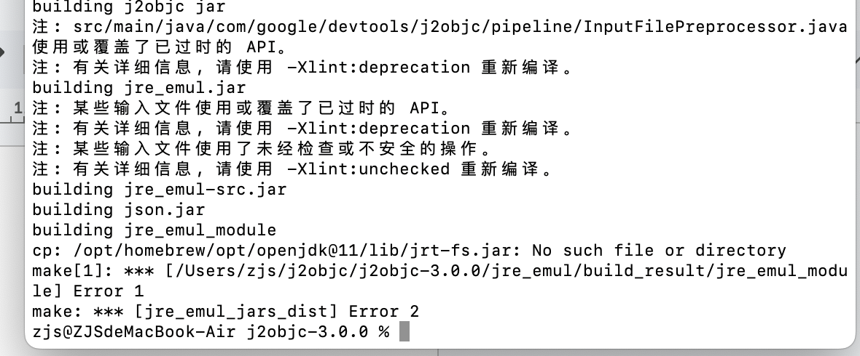

**问题原因是jrt-fs.jar不在访问的路径下面，需要创建软连**

**查找这个jar包的实际安装位置**

**find /opt/homebrew/Cellar/openjdk@11 -name jrt-fs.jar**

**创建软连**

**mkdir -p /opt/homebrew/opt/openjdk@11/libln -s /opt/homebrew/Cellar/openjdk@11/11.0.27/libexec/openjdk.jdk/Contents/Home/lib/jrt-fs.jar \      /opt/homebrew/opt/openjdk@11/lib/jrt-fs.jar**

**验证**

**ls -l /opt/homebrew/opt/openjdk@11/lib/jrt-fs.jar**

**问题2：**

**错误: 找不到或无法加载主类 com.google.devtools.j2objc.J2ObjC**

**原因: java.lang.ClassNotFoundException: com.google.devtools.j2objc.J2ObjCmake[1]: *** [/Users/zjs/j2objc/j2objc-3.0.0/jre_emul/build_result/Classes/.translate_mark_jre_emul] Error 1make: *** [jre_emul_dist] Error 2解决不掉，更换了2.8版本，网上搜说3.0是非稳定版本**

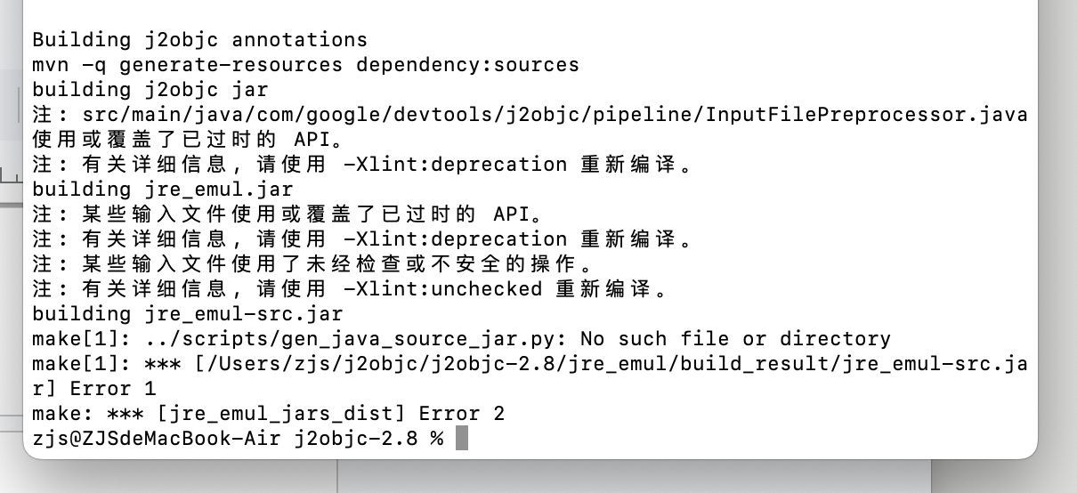

**报错原因是因为2.8用的python2，电脑安装的是python3**

**"/Users/zjs/j2objc/j2objc-2.8/jre_emul/../scripts/gen_resource_source.py", line 122, in <module>    parts = checksum.split("=")TypeError: a bytes-like object is required, not 'str'make[1]: *** [/Users/zjs/j2objc/j2objc-2.8/jre_emul/build_result/icu_res/embedded/ICUData.m] Error 1make: *** [jre_emul_dist] Error 2**

问题3：

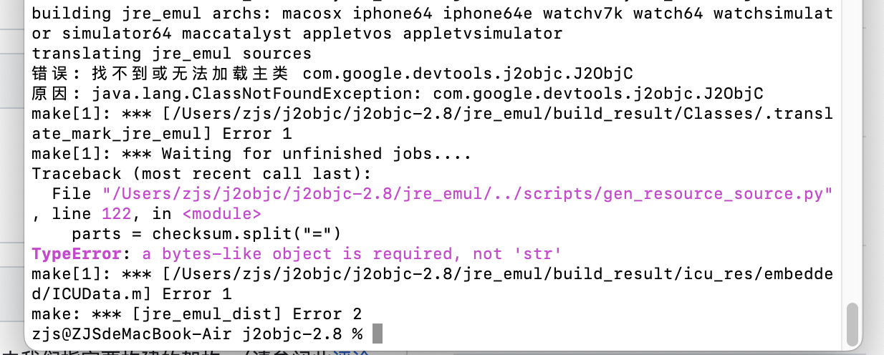

解决办法，在“=”前面添加b

项目解析报错的截图

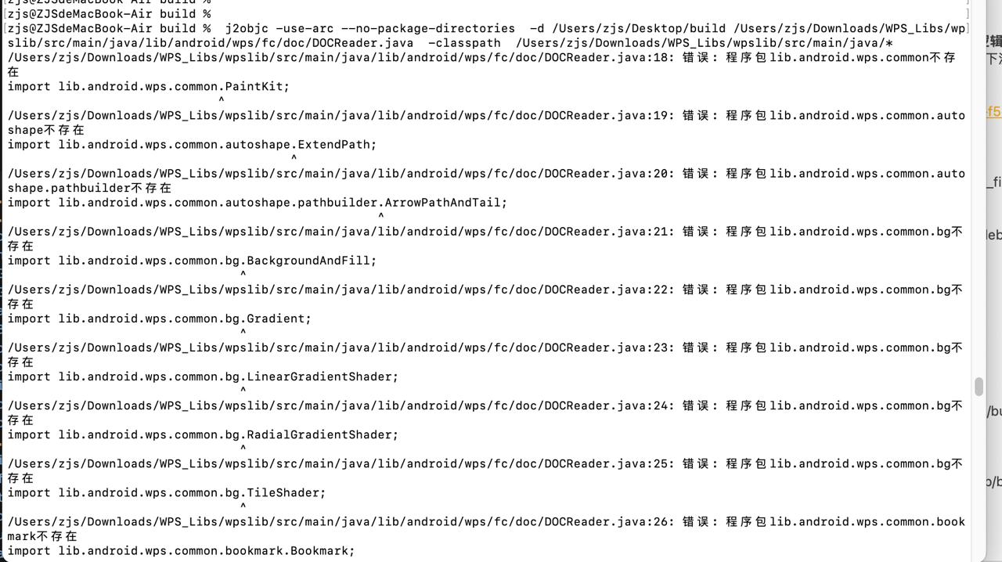

难点：

1.J2ObjC 不支持所有 Java 特性（如反射、动态类加载）

2.J2ObjC不支持转化安卓库

3.对java的代码不熟悉，无法实现对代码的提纯

**方案二：*只内置了对应的库框架，转化解析还待补充完善***

**方案三：在code代码，目前的转化效果截图**

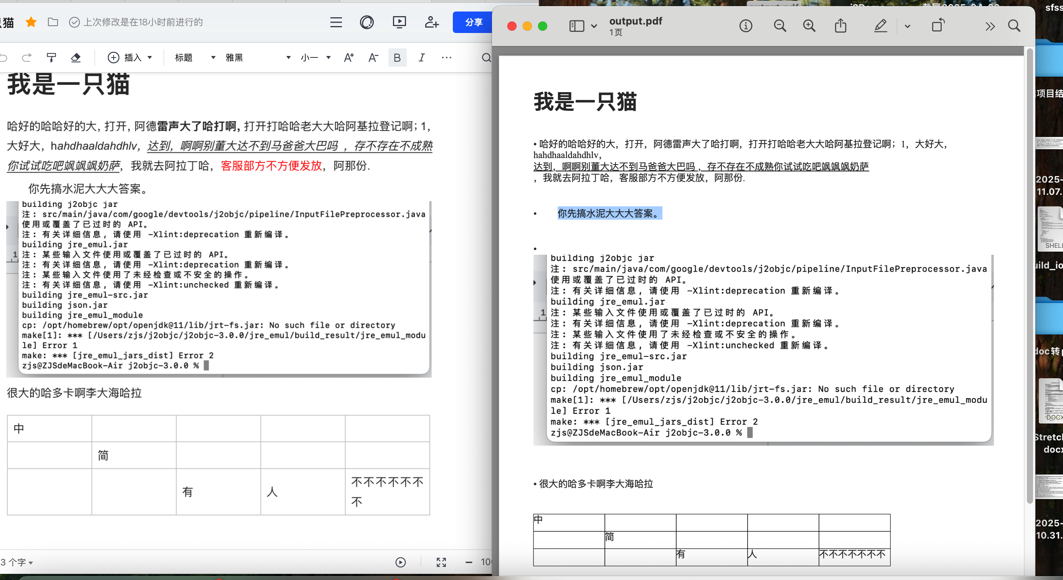

**转化可供参考的文档**

DOCX标签解读的资料 <https://www.toptal.com/xml/an-informal-introduction-to-docx>

DOCX标签解读的资料 <https://github.com/OfficeDev/Open-Xml-PowerTools>

如果想实现通过解析xml的方式实现解析docx到pdf可以参考一下 <https://github.com/shinjukunian/DocX>

<https://github.com/hughbe/OfficeFileReader> 可以解析doc到pdf，但是没有对应解析图片和图表，已经验证

官方文档资料 ：<https://learn.microsoft.com/en-us/openspecs/office_file_formats/ms-doc/ccd7b486-7881-484c-a137-51170af7cc22>

<https://github.com/wesleydotyang/DocParser> 已经验证，可以通过Zip解压docx和SWXMLHash解析XML转化为NSAttributedString来解析docx,只对文本进行了处理，里面也没有解析图表和图片

<https://github.com/LitvinovichRoman/DocToPDF> 已经验证，通过ZIPFoundation解压缩，利用Foundation.XMLParser(data: data)来解析xml(基本没啥用)

<https://github.com/RockerHX/DocxDemo> 已经验证,直接给了xml，利用AEXML解析xml(基本没啥用)